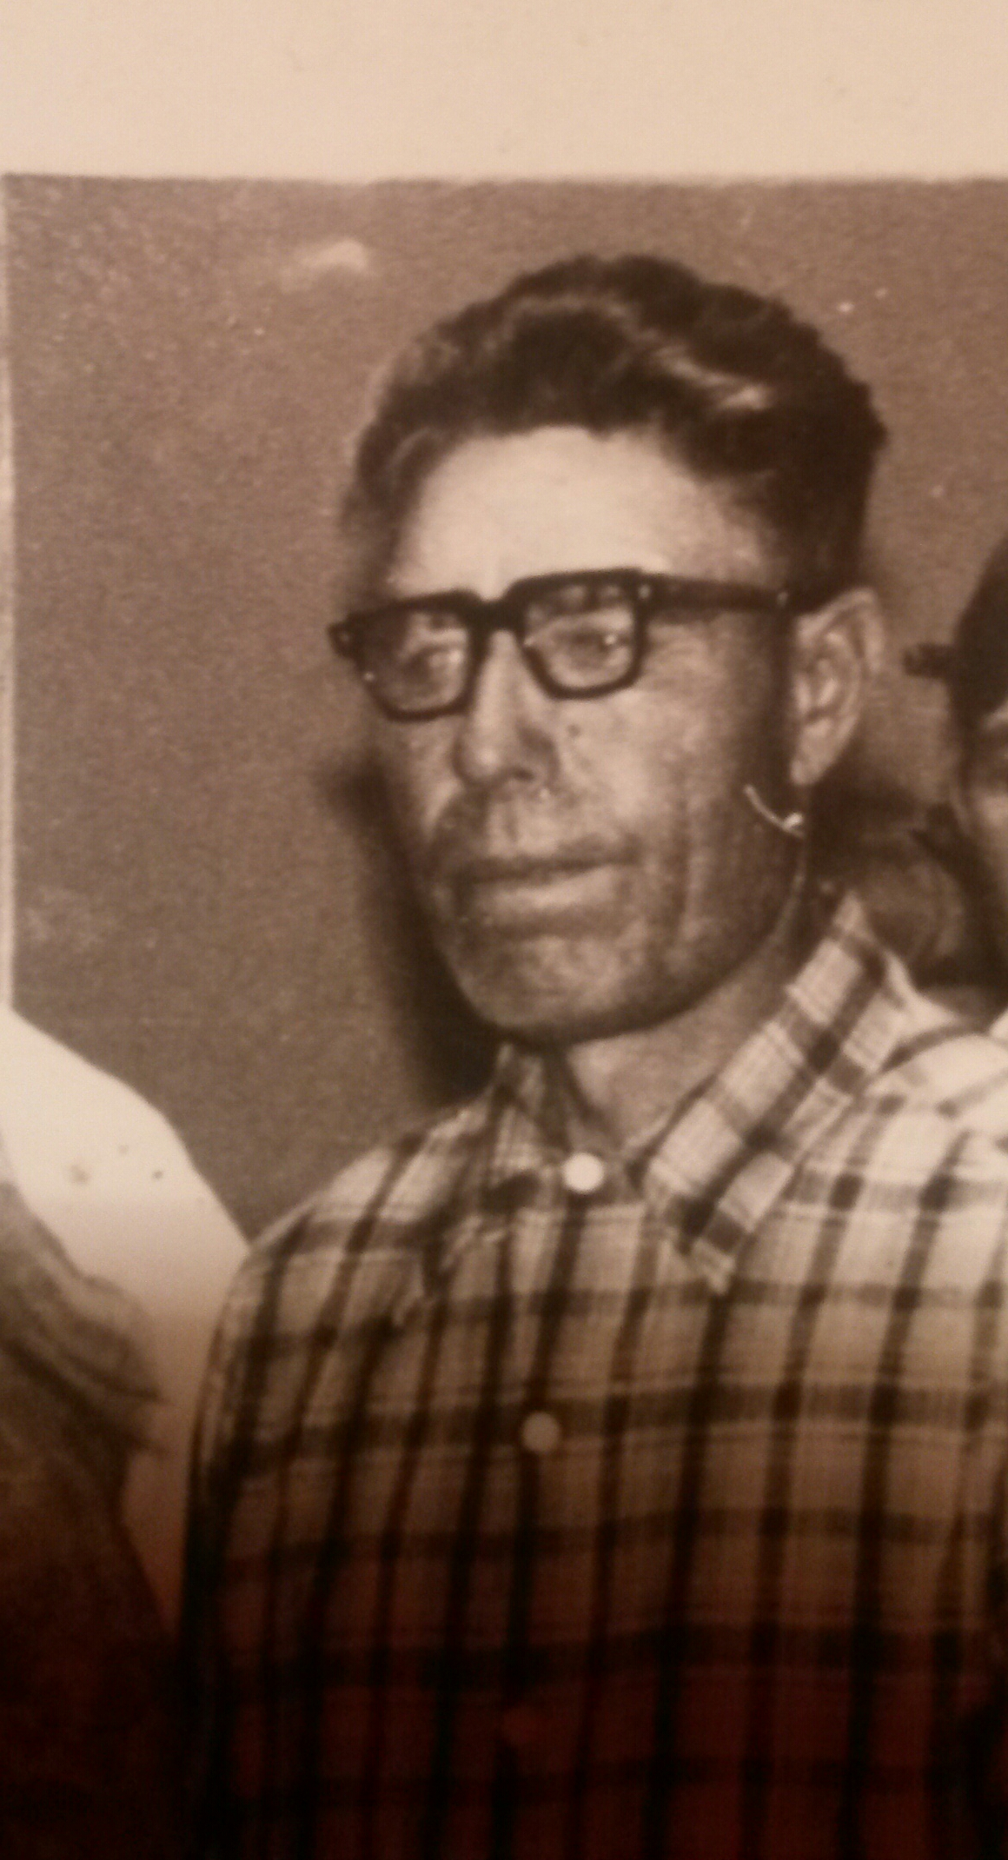Поляков Владимир Васильевич родился 17 июля 1918 г. В Башкирской АССР Туймазинском районе в деревне Егорьевка.
Отец- Поляков Василий Евстегнеевич.
Мать- Полякова Варвара Петровна.
Жена- Полякова Варвара Ивановна.
Дети - Виктор, Мария, Любовь.
В1932 году окончил 7 классов на отлично, поступил в педагогическое училище в г. Белебей. Получил гражданскую специальность и диплом учителя.
В 1935 году началась трудовая карьера с должности учителя начальных классов.
По распределению в 17 лет стал преподавать в деревне Сергеевка, здесь же женился на Сурковой Варваре Ивановне. Проработал в местной школе 7 лет.
В 1941 году, когда началась Великая Отечественная Война, был признан годным к нестроевой службе в тылу. Был направлен на службу в милиции в город Уфу. Во время войны в тылу обстановка среди граждан была не стабильной и требовался порядок.
После службы в милиции, вернулся в Сергеевку, потом в месте с женой перевили в деревню Килимова Буздякский район, где продолжил работать учителем. В 1945 году приехал в Уртакульский совхоз.
Первая в Уртакуле школа была барачного типа, был один класс, и в той школе дали квартиру для проживания. Школа стояла на Центральной улице. Преподавал в две смены. 1 смена- 1 и 3 классы, 2 смена – 2 и 4 классы. Сидели ученики в два ряда. На одном ряду первоклашки, на другом ряду ребята с 3-го класса. Позже построили новую школу, здесь уже было два класса и преподавали два учителя Владимир Васильевич и Татьяна Ивановна. Школа отапливалась торфом. Потом построили школу восьмилетку, которая находится по сей день.
В трудовой деятельности всегда отличался своими достижениями и творческой инициативой. В летние время занимался переписью скота и населения, занимался сбором масла и молока для совхоза. Работал на току весовщиком, вел учет зерна с полей. По назначению был участковым Уртакульского отделения, помогал оформлять заявления, разрешал вопросы односельчан, способствовал соблюдению порядка, принимал участие в комиссии ревизоров по контролю и учету товара в магазинах. Владимир Васильевич любил свою профессию и был предан ей. Стаж учителя 33 года. Своим ученикам дал фундамент знаний, привил любовь к учению. Многие его ученики вернулись в совхоз и стали заслуженными механизаторами. Перестал преподавать по состоянию здоровья так как рано потерял зрение.
Был награжден в 1947 году медалью « За трудовую доблесть». В 1987 году медалью « Ветеран труда». В 1976 медалью « Тридцать лет победы в ВОВ 1941-1945».
Поляков Владимир Васильевич был добрым, отзывчивым отцом и дедом. Уважаемым человеком в совхозе и хорошим учителем. Для своих внуков был настоящим сказочником, придумывал свои сказки. Учил считать и писать. Мы его любим и помним.

Писала внучка Султанова Регина Динаритовна.

